Questions
- Cosa si intende per database?
Un database è una raccolta di dati organizzati in modo da essere creati, letti, aggiornati e cancellati (C.R.U.D.) facilmente.
- Cos’è un DBMS?
Un DBMS è il software che permette di creare, gestire, interrogare e proteggere un database relazionale. Un esempio è MySQL che abbiamo usato durante il Corso.
3)Indica le principali clausole di uno statement SELECT in ordine di esecuzione logica. Descrivi per ciascuna delle clausole indicate la logica di funzionamento.
La prima clausola che viene eseguita è il FROM che sceglie le tabelle da usare; poi viene eseguito il WHERE che indica la condizione per filtrare le righe; poi in caso serva raggruppare i dati abbiamo il GROUP BY e l’HAVING che è la condizione di filtro per i gruppi; infine, viene eseguita la SELECT (che però di solito viene scritta per prima) e che serve per scegliere le colonne da mostrare; per ultimo viene eseguito l’ORDER BY che ordina il risultato finale per esempio in ordine ascendente (ASC) o discendente (DISC).

4) Descrivi, immaginando uno scenario a te familiare, il concetto di group by. Utilizza l’approccio che ritieni più efficiente per trasmettere il concetto (suggerimento: disegna anche una sola tabella in Excel o in word con poche colonne e pochi record e descrivi, basandosi sulla tabella stessa, un esempio di group by).

Il GROUPBY serve a semplificare la consultazione dei dati delle tabelle di un database aggregando i dati. Viene usato insieme alle funzioni di aggregazione come SUM, COUNT, AVG, MIN, MAX
Poniamo di avere questa tabella delle vendite
NumeroID | Città | Data | Prezzo
1 | Roma | 29/10/2025 | 100
2 | Milano | 29/10/2025 | 90
3 | Milano | 29/10/2025 | 100
4 | Roma | 30/10/2025 | 100
5 | Roma | 30/10/2025 | 90
6 | Milano | 1/11/2025 | 100

Se volessi raggruppare le vendite per città e avere la somma dei guadagni dovrei scrivere una query di questo tipo:
SELECT Città,
SUM prezzo
FROM vendite
GROUPBY Città;
Otterrei così una tabella di questo tipo:
Città | Prezzo
Roma | 290
Milano | 290

Le colonne NumeroID e Data non sono visualizzate perché non compaiono nella SELECT.
Bisogna stare attenti che ciò che viene espresso nel GROUPBY deve essere coerente con quanto espresso nella SELECT. Se avessi scritto

SELECT Città,
SUM prezzo,
NumeroID
FROM vendite
GROUPBY Città;

Non avrebbe funzionato, perché raggruppando per Città, per ogni Città ci sono più NumeroID. Una soluzione potrebbe essere questa:
SELECT Città,
COUNT(NumeroID) AS NumeroVendite,
SUM(Prezzo) AS Totale
FROM vendite
GROUP BY Città;

In questo caso, oltre ad avere aggiunto degli ALIAS per comodità di comprensione, abbiamo creato una colonna in cui viene esposto la somma del numero di vendite a Milano e Roma
Città | NumeroVendite | Totale
Roma | 3 | 290
Milano | 3 | 290

4) Descrivi la differenza tra uno schema OLTP e uno schema OLAP.
OLTP (Online Transaction Processing) è un sistema utilizzato per gestire le operazioni quotidiane di un’azienda, come inserimenti, aggiornamenti e cancellazioni di dati. Per evitare ridondanze e garantire coerenza, i dati sono organizzati in modo altamente normalizzato, quindi distribuiti su molte tabelle collegate tra loro tramite chiavi primarie e chiavi esterne. Le query sono semplici, molto frequenti e devono essere eseguite rapidamente mantenendo l’integrità dei dati.
OLAP (Online Analytical Processing) è un sistema utilizzato per l’analisi dei dati storici e per supportare le decisioni. In questo caso i dati sono spesso denormalizzati e organizzati in strutture come schemi a stella, per rendere più efficienti le query di analisi. Le query sono meno frequenti ma più complesse e permettono di effettuare report, analisi e confronti su grandi quantità di dati nel tempo.

5) Dato un medesimo scenario di analisi, qual è la differenza in termini di risultato ottenibile tra una join e una subquery?
Il risultato non cambia, a patto che sia una inner join: la join unisce due tabelle, mentre la subquery usa il risultato di una query come argomento dell’altra. Entrambe vengono usate nella clausola WHERE.

6) Cosa si intende per DML e DDL?
I DDL (data definition language) sono i comandi che si usano per creare una tabella o modificare strutture (es. CREATE -ALTER); i DML (Data Manipulation Language) sono istruzioni per interrogare e gestire i dati (es. SELECT, FROM); a questi si aggiungono i DCL (Data Central Language) che servono per assegnare permessi agli utenti.

7) Quali istruzioni possono utilizzare per estrarre l’anno da un campo data? Proponi degli esempi.
In MySQL, per estrarre l’anno da un campo data si possono usare due funzioni.
YEAR(DataVendita) oppure anche DATE_FORMAT(DataVendita, '%Y') che restituisce l’anno come stringa.

SELECT YEAR(OrderDate)
FROM Vendite
SELECT DATA_FORMAT (OrderDate, ‘%Y’)
FROM Vendite

8) Qual è la differenza tra gli operatori logici AND e OR?
AND restituisce un valore solo quando tutte le condizioni sono VERE; OR invece richiede che solo una condizione tra quelle elencate sia vera

9) È possibile innestare una query nella clausola SELECT?
Sì, per calcolare un valore e mostrarlo come se fosse una colonna. La subquery viene eseguita e il suo risultato viene inserito nel risultato finale della SELECT.

10) Qual è la differenza tra l’operatore logico OR e l’operatore logico IN?
OR confronta due o più funzioni logiche, mentre IN verifica se un valore appartiene a una lista di valori.

11) L’operatore logico BETWEEN include anche gli estremi del range specificato?
Sì

Case Study
ToysGroup è un’azienda che distribuisce articoli (giocatoli) in diverse aree geografiche del mondo.
I prodotti sono classificati in categorie e i mercati di riferimento dell’azienda sono classificati in regioni di vendita.
In particolare:
- Le entità individuabili in questo scenario sono le seguenti:
- Product
- Region
- Sales

- Le relazioni tra le entità possono essere descritte nel modo seguente:
- Product e Sales
- Un prodotto puo’ essere venduto tante volte (o nessuna) per cui è contenuto in una o più transazioni di vendita.
- Ciascuna transazione di vendita è riferita ad uno solo prodotto
- Region e Sales
- Possono esserci molte o nessuna transazione per ciascuna regione
- Ciascuna transazione di vendita è riferita ad una sola regione

- Le entità Product e Region presentano delle gerarchie:
- L’entità prodotto contiene, oltre alle informazioni del singolo prodotto, anche la descrizione della categoria di appartenenza. L’entità prodotto contiene quindi una gerarchia: un prodotto puo’ appartenere ad una sola categoria mentre la stessa categoria puo’ essere associata a molti prodotti diversi.
Esempio: gli articoli ‘Bikes-100’ e ‘Bikes-200’ appartengono alla categoria Bikes; gli articoli ‘Bike Glove M’ e ‘Bike Gloves L’ sono classificati come Clothing.
- L’entità regione contiene una gerarchia: più stati sono classificati in una stessa regione di vendita e una stessa regione di vendita include molti stati.
Esempio: gli stati ‘France’ e ‘Germany’ sono classificati nella region WestEurope; gli stati ‘Italy’ e ‘Greece’ sono classificati nel mercato SouthEurope.

È necessario progettare e implementare fisicamente un database che modelli lo scenario garantendo l’integrità referenziale e la minimizzazione della ridondanza dei dati.
In altre parole, progetta opportunamente un numero di tabelle e di relazioni tra queste sufficiente a garantire la consistenza del dato.

Task 1: Proponi una progettazione concettuale e logica della base dati
La progettazione concettuale deve includere tutte le entità coinvolte e le relazioni tra queste. Per ciascuna entità indica l’attributo chiave e i principali attributi descrittivi (non è necessario indicare tutti gli attributi).

Esempio di schema E/R

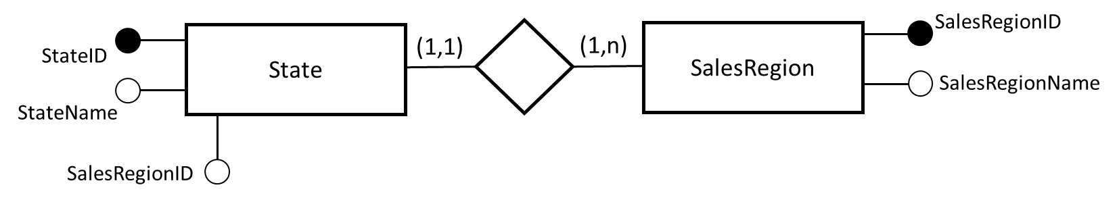

Lo schema proposto è puramente esemplificativo e non esaustivo o completo per la soluzione!

La progettazione logica deve includere, per ciascuna tabella, tutte le colonne che poi verranno implementate fisicamente e deve esplicitare la cardinalità dei campi utilizzati per definire la relazione.

Esempio di schema grafico delle tabelle e delle relazioni tra le stesse.

n
1
Il diagramma è puramente esemplificativo e non esaustivo o completo per la soluzione!

Task 2: Descrivi la struttura delle tabelle che reputi utili e sufficienti a modellare lo scenario proposto tramite la sintassi DDL. Implementa fisicamente le tabelle utilizzando il DBMS SQL Server(o altro).

CREATE TABLE table_name (
column1 datatype option,
column2 datatype option,
column3 datatype,
....
);

Task 3: Popola le tabelle utilizzando dati a tua discrezione (sono sufficienti pochi record per tabella; riporta le query utilizzate)

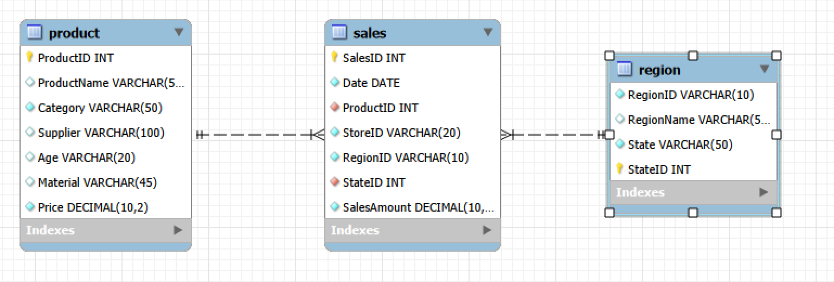

Commento
La consegna chiedeva di focalizzarsi su tre entità, per questo ne ho create tre collegate attraverso due relazioni 0/1n. In una progettazione più ampia, si potrebbero aggiungere altre tabelle, come quella inerente agli store, un campo che ho messo a livello esemplificativo nella tabella SALES, ma che andrebbe aggiunto anche nella tabella region dove si possono indicare tutti gli store presenti in una città, oppure trattato in una tabella a parte.
Ho scelto per alcuni ID VARCHAR in modo che potessi inserire sia numeri che lettere per creare degli ID maggiormente parlanti. Spesso il numero di caratteri è abbastanza ridondante ma con VARCHAR non crea problemi per le dimensioni del file.
Per esporre il mio ragionamento, prima di raggiungere questo schema c’è stata la fase di definizione degli elementi e dei suoi attributi con uno schema che ho fatto a mano su un quaderno, che poi sono stati modificati nel processo di creazione. Per esempio, un errore iniziale che avevo fatto era quello di considerare IDregione come un campo primario, ma mi sono accorto subito che questo non era possibile. Essendo che ogni stato è solo in una regione, StateID mi ha permesso di avere una chiave primaria.
Inoltre ho suddiviso l’attributo info in più attributi in modo da rendere più realistica la tabella product.

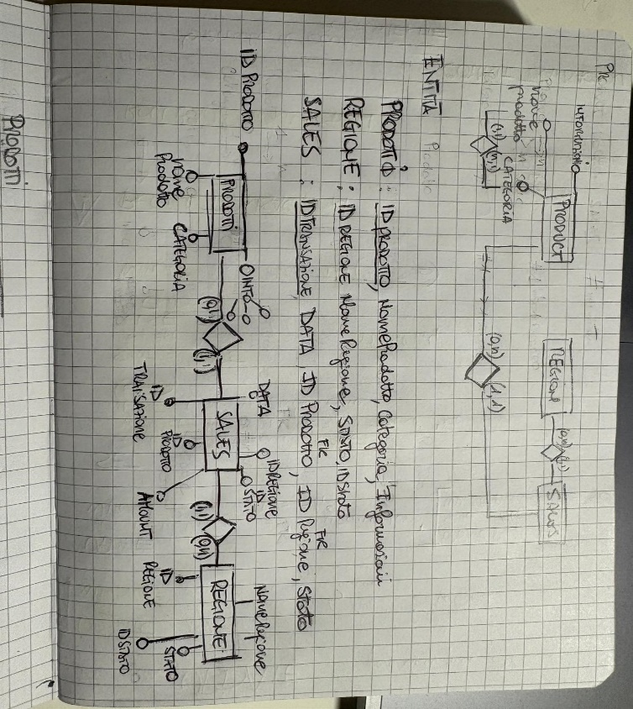
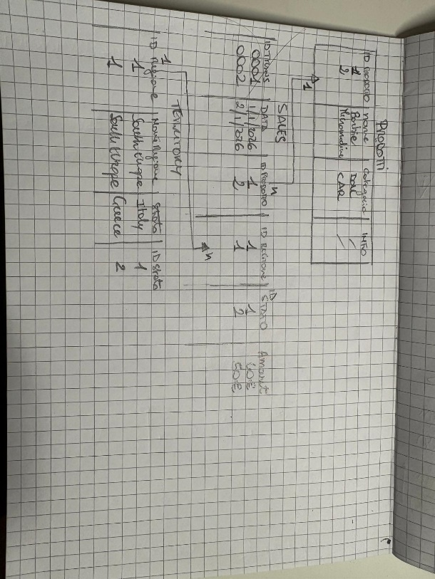
La correzione di questo primo schema, mi ha portato allo schema finale che ho implementato grazie al REVERS ENGINEER.
Si può vedere come la tabella SALES costituisce il nodo centrale o il “ponte” della relazione tra product e sales, sfruttare due FOREIGN KEY (productID e StateID) che per comodità sono stati fatti con INT. Per StateID ho scelto di prendere spunto dal prefisso telefonico di ogni paese. Siccome U.S.A. e Canada sono entrambi +1 ho usato per uno 01 e per l’altro 101.
I primi 10 campi di ogni tabella sono stati popolati originalmente da me, poi per esigenze degli esercizi,ho fatto aggiungere 20 record simili su sales utilizzando ChatGPT.

Task 4: Dopo aver popolate le tabelle, scrivi delle query utili a:
- Verificare che i campi definiti come PK siano univoci. In altre parole, scrivi una query per determinare l’univocità dei valori di ciascuna PK (una query per tabella implementata).
- Esporre l’elenco delle transazioni indicando nel result set il codice documento, la data, il nome del prodotto, la categoria del prodotto, il nome dello stato, il nome della regione di vendita e un campo booleano valorizzato in base alla condizione che siano passati più di 180 giorni dalla data vendita o meno (>180 -> True, <= 180 -> False)
- Esporre l’elenco dei prodotti che hanno venduto, in totale, una quantità maggiore della media delle vendite realizzate nell’ultimo anno censito. (ogni valore della condizione deve risultare da una query e non deve essere inserito a mano). Nel result set devono comparire solo il codice prodotto e il totale venduto.
- Esporre l’elenco dei soli prodotti venduti e per ognuno di questi il fatturato totale per anno.
- Esporre il fatturato totale per stato per anno. Ordina il risultato per data e per fatturato decrescente.
- Rispondere alla seguente domanda: qual è la categoria di articoli maggiormente richiesta dal mercato?
- Rispondere alla seguente domanda: quali sono i prodotti invenduti? Proponi due approcci risolutivi differenti.
- Creare una vista sui prodotti in modo tale da esporre una “versione denormalizzata” delle informazioni utili (codice prodotto, nome prodotto, nome categoria)
- Creare una vista per le informazioni geografiche

COMMENTO
Ho cercato di usare qui tutti gli strumenti che abbiamo visto durante il corso. Per esempio, a volte ho creato delle join con le query innestate e a volte con le operazioni di Join.
La progettazione si è dimostrata efficace permettendomi di svolgere le query abbastanza agevolmente, anche se hanno richiesto molto tempo e lavoro nella loro progettazione ed esecuzione.
In definitiva, però sono molto contento del lavoro, perché, partendo da zero, sento di aver imparato molto e ci tengo a condividere questa mia sensazione.

1: il group by + count permette subito di vedere quanti campi ci sono con quell’attributo. Quindi mi sembrava la soluzione più semplice, replicata per due tabelle
2: ho provato ad usare le subquery
3: è stato un po’ complesso e ha richiesto un po’ di tentativi la parte per creare l’ultimo anno di vendite in quanto ho considerato dalla data corrente che comprendeva sia il 2025 ma anche un pezzettino del 2026.
4: questa volta, ho deciso di usare la join per far vedere un altro metodo
5-6: ho usato due modi diversi di prendere dati collegando la tabella, utilizzando poi le funzioni che abbiamo visto insieme
7: Nel primo utilizzo una LEFT JOIN tra product e sales, selezionando i prodotti per cui non esiste alcuna corrispondenza nelle vendite.
Nel secondo approccio ho usato una subquery con NOT IN per escludere i prodotti presenti nella tabella sales.
8: la query è stata resa complessa nel tentativo di far visualizzare NA nel caso di NULL utilizzando IFNULL. Ha richiesto un po’ di tentativi, ma alla fine ha prodotto il risultato.
9: si è reso necessario utilizzare il comando CREATE OR REPLACE VIEW perché il solo CREATE dava errori

Backup testo delle query

/* 1) Verificare che i campi definiti come PK siano univoci. In altre parole, scrivi una query per determinare l’univocità dei valori di ciascuna PK (una query per tabella implementata)*/

select
count(ProductID),
ProductName
from product
group by productID;

select
count(StateID),
State
from region
group by StateID;

select
count(StateID)
from region
group by StateID

/*2)Esporre l’elenco delle transazioni indicando nel result set il codice documento, la data, il nome del prodotto, la categoria del prodotto, il nome dello stato, il nome della regione di vendita e un campo booleano valorizzato in base alla condizione che siano passati più di 180 giorni dalla data vendita o meno (>180 -> True, <= 180 -> False) */

SELECT
sales.SalesID AS DocumentCode,
sales.Date,

(SELECT product.ProductName
FROM product
WHERE product.ProductID = sales.ProductID) AS ProductName,

(SELECT product.Category
FROM product
WHERE product.ProductID = sales.ProductID) AS Category,

(SELECT region.State
FROM region
WHERE region.StateID = sales.StateID) AS State,

(SELECT region.RegionName
FROM region
WHERE region.StateID = sales.StateID) AS SalesRegion,

CASE
WHEN DATEDIFF(CURDATE(), sales.Date) > 180 THEN 'within'
ELSE 'older'
END AS `180days`
FROM sales;

/*3) Esporre l’elenco dei prodotti che hanno venduto, in totale,
una quantità maggiore della media delle vendite realizzate nell’ultimo anno
censito. (ogni valore della condizione deve risultare da una query e
non deve essere inserito a mano). Nel result set
devono comparire solo il codice prodotto e il totale venduto */

SELECT
a.ProductID,
a.TotalSold
FROM (
SELECT
sales.ProductID,
COUNT(*) AS TotalSold
FROM sales
GROUP BY sales.ProductID
) AS a
HAVING a.TotalSold >
( SELECT AVG(b.YearlyTotal)
FROM (
SELECT
sales.ProductID,
COUNT(*) AS YearlyTotal
FROM sales
WHERE sales.Date >= DATE_SUB(CURDATE(), INTERVAL 1 YEAR)
GROUP BY sales.ProductID)
AS b );

/* 4) Esporre l’elenco dei soli prodotti venduti
e per ognuno di questi il fatturato totale per anno*/

select
s.ProductID,
p.ProductName,
SUM(s.SalesAmount) as TotalAmount
from sales as s
inner join product as p
ON s.ProductID=p.ProductID
group by ProductID;

/*5) Esporre il fatturato totale per stato per anno.
Ordina il risultato per data e per fatturato decrescente.*/

select
stateID,
(select State
from region
WHERE sales.stateID = region.StateID) as State,
SUM(sales.SalesAmount) as TotalAmount
from sales
group by stateID
order by TotalAmount DESC;

/*6) Rispondere alla seguente domanda:
qual è la categoria di articoli maggiormente richiesta dal mercato? */

select
p.Category,
COUNT(SalesID)
from sales as s
inner join product as p
ON s.ProductID = p.ProductID
Group by p.Category
order by COUNT(SalesID) desc;

-- RISPOSTA: le categorie più richieste sono Doll e Peluche;

/*7) Rispondere alla seguente domanda: quali sono i prodotti invenduti?
Proponi due approcci risolutivi differenti */

-- PRIMO APPROCCIO
select
ProductName
from product as p
LEFT JOIN sales as s
ON s.ProductID = p.ProductID
WHERE s.ProductID IS NULL;

-- SECONDO APPROCCIO
SELECT product.ProductName
FROM product
WHERE product.ProductID NOT IN (
SELECT sales.ProductID
FROM sales
);

-- C’è solo un prodotto invenduto: Monopoly

/* 8) Creare una vista sui prodotti in modo tale da esporre
una “versione denormalizzata” delle informazioni utili
(codice prodotto, nome prodotto, nome categoria, stato dove viene più venduto
store dove viene più venduto, guadagno totale,)*/

SELECT
product.ProductID,
product.ProductName,
product.Category,

IFNULL(
(SELECT region.State
FROM sales
INNER JOIN region ON sales.StateID = region.StateID
WHERE sales.ProductID = product.ProductID
GROUP BY region.State
ORDER BY COUNT(*) DESC, region.State ASC
LIMIT 1),
'NA'
) AS TopState,

IFNULL(
(SELECT sales.StoreID
FROM sales
WHERE sales.ProductID = product.ProductID
GROUP BY sales.StoreID
ORDER BY COUNT(*) DESC, sales.StoreID ASC
LIMIT 1),
'NA'
) AS TopStore,

IFNULL(
(SELECT SUM(sales.SalesAmount)
FROM sales
WHERE sales.ProductID = product.ProductID),
0
) AS TotalRevenue

FROM product
GROUP BY product.ProductID, product.ProductName, product.Category;

/* 9) Creare una vista per le informazioni geografiche*/

CREATE OR REPLACE VIEW Geography AS
SELECT
region.RegionID,
region.RegionName,
region.StateID,
region.State,
sales.StoreID,
COUNT(*) AS SalesCount
FROM region
INNER JOIN sales
ON sales.StateID = region.StateID
GROUP BY
region.RegionID,
region.RegionName,
region.StateID,
region.State,
sales.StoreID;

